**系统使用说明文档**

**第一部分：主要前端界面截图**

注册界面

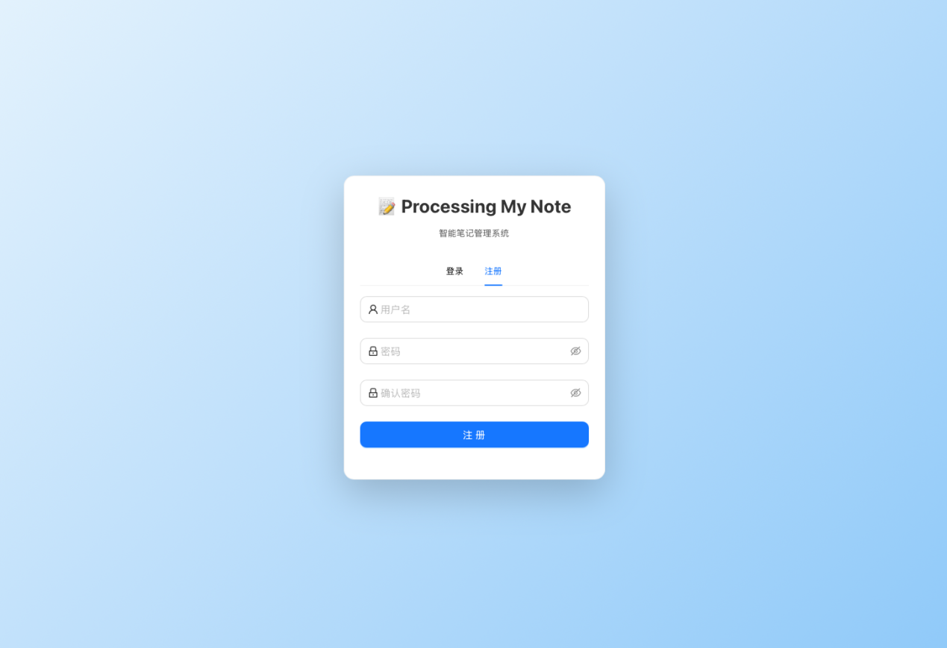

登录界面

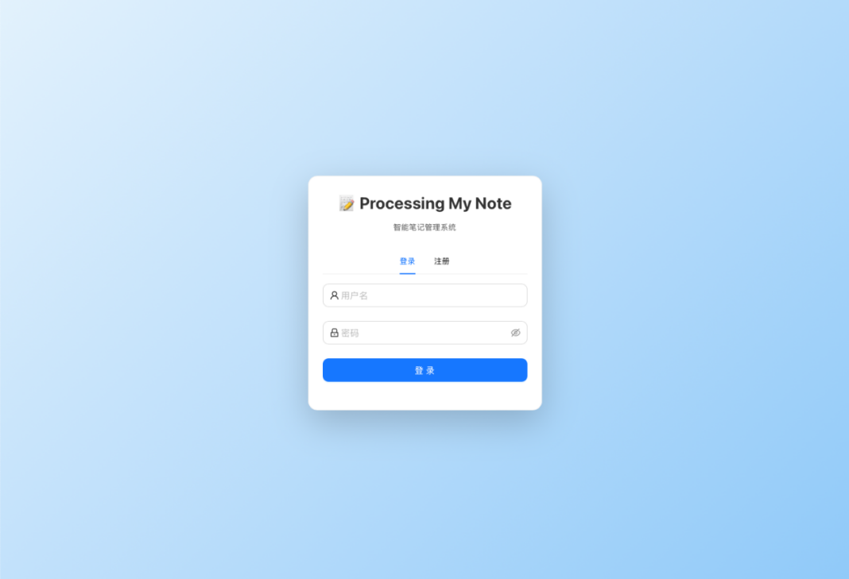

用户主界面（默认网格视图）

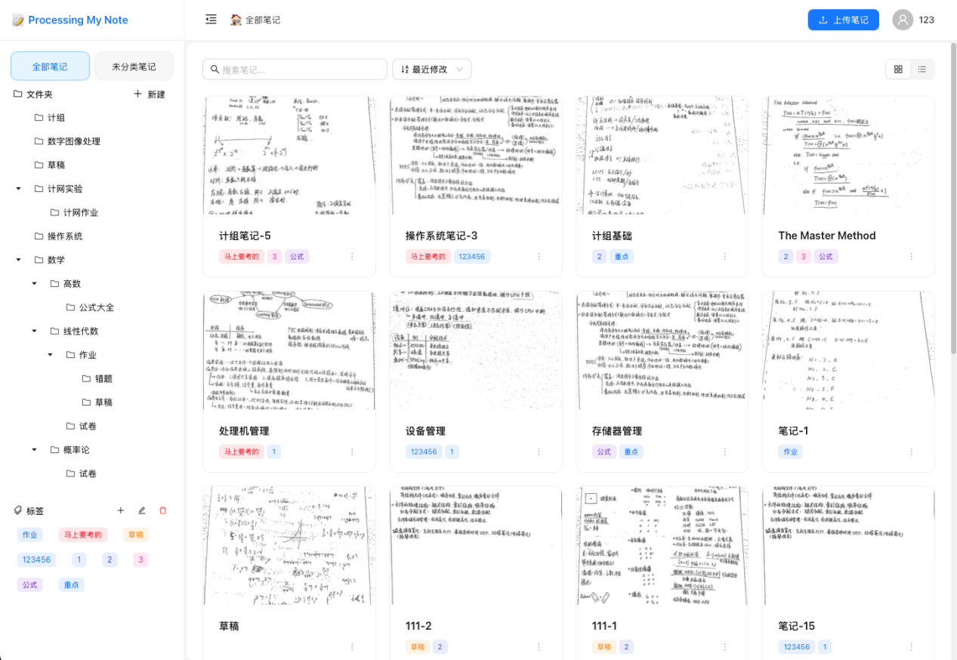

用户主界面（列表视图）

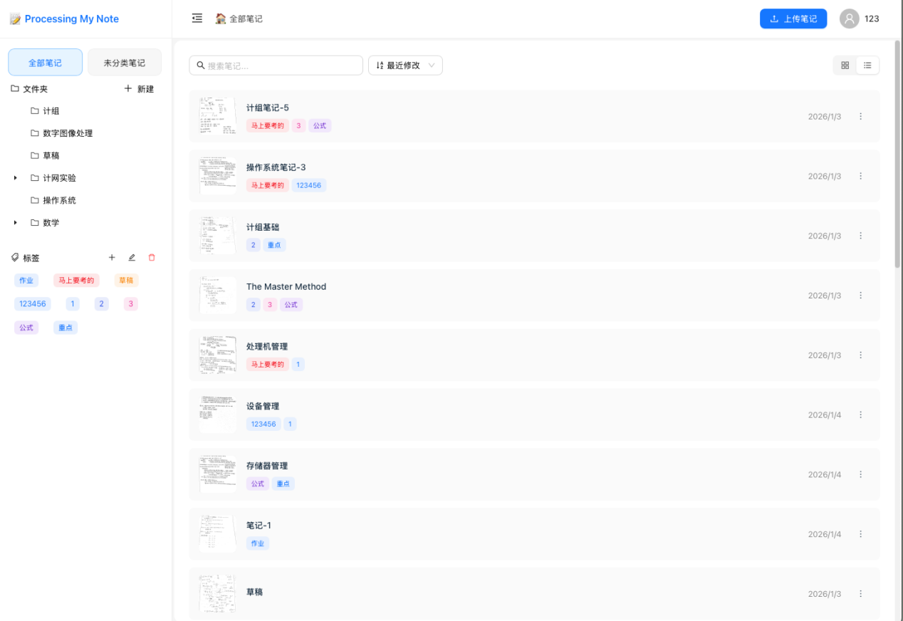

隐藏左边栏

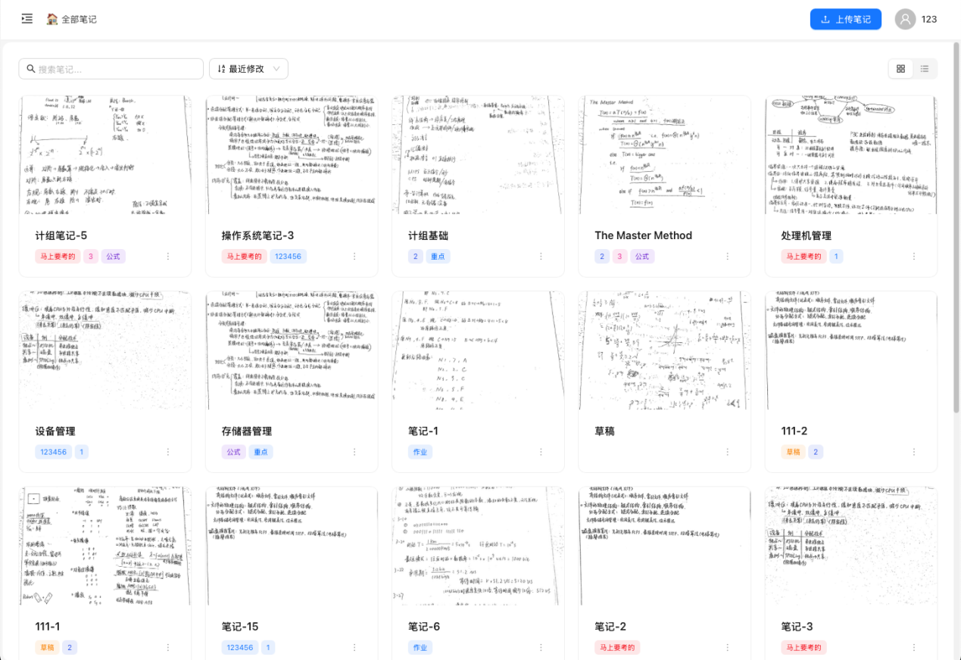

根据文件路径、标签、搜索框三重条件查找笔记

可选择是否显示子文件夹的笔记、排序方式

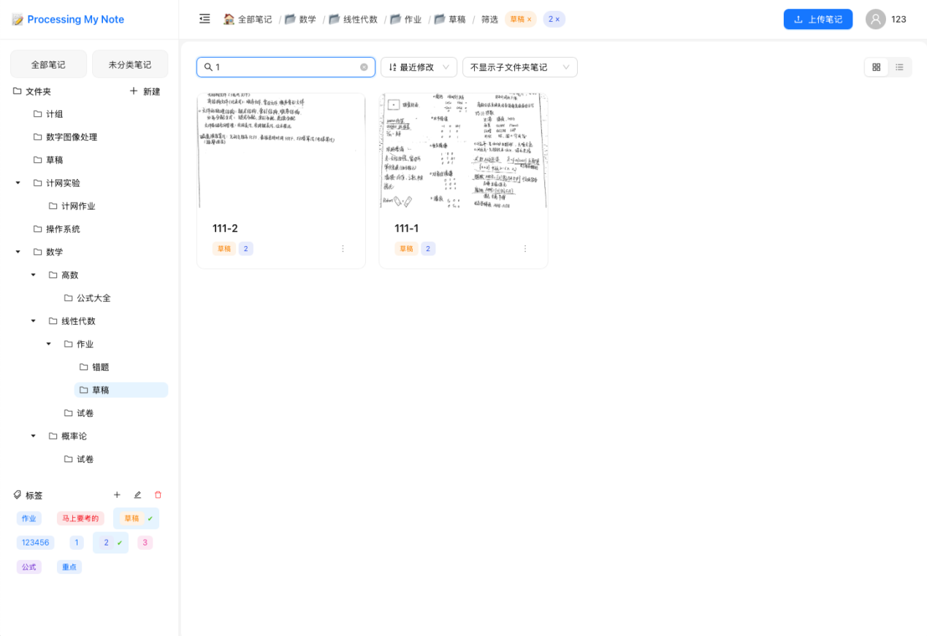

上传笔记界面

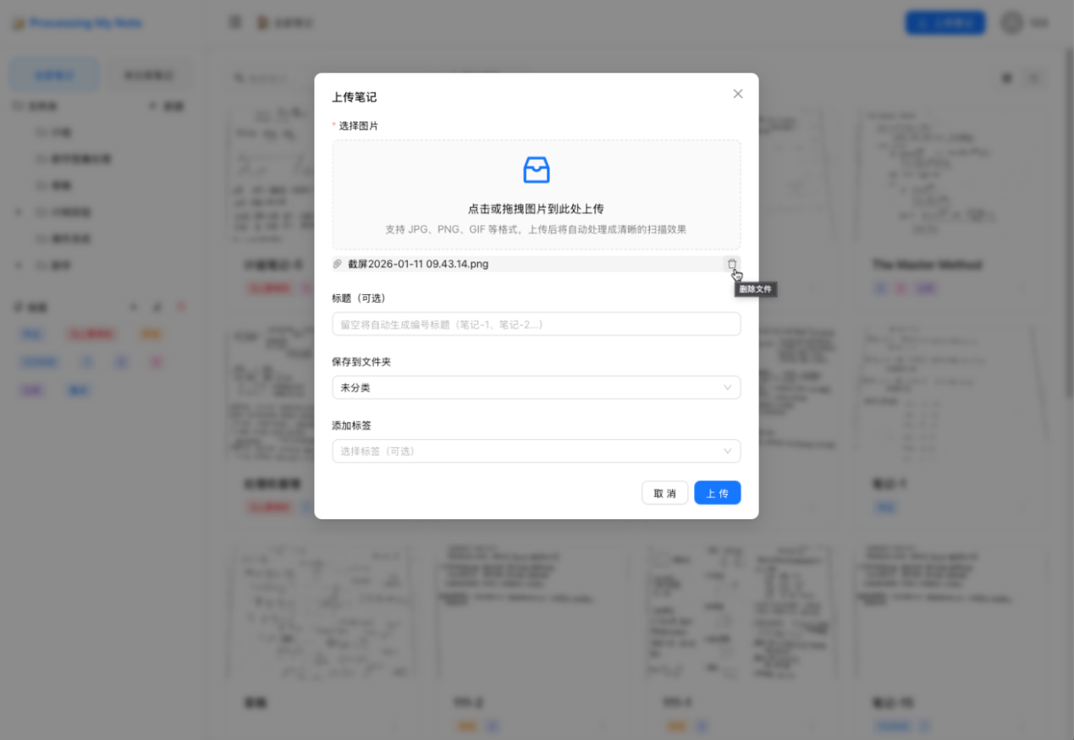

新建标签界面，新建文件夹同理

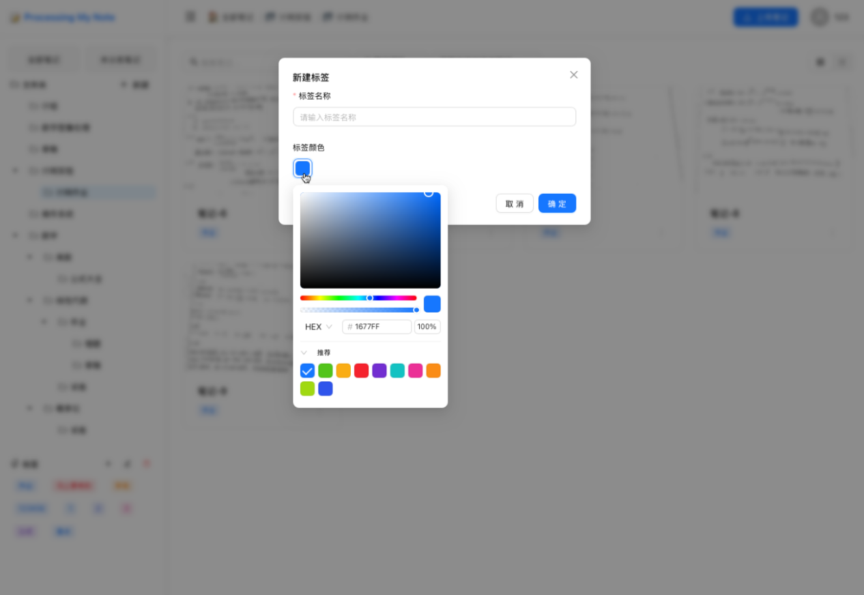

标签编辑与删除

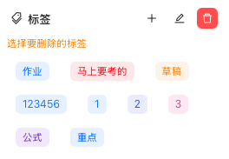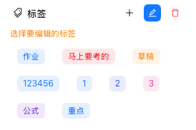

文件夹操作

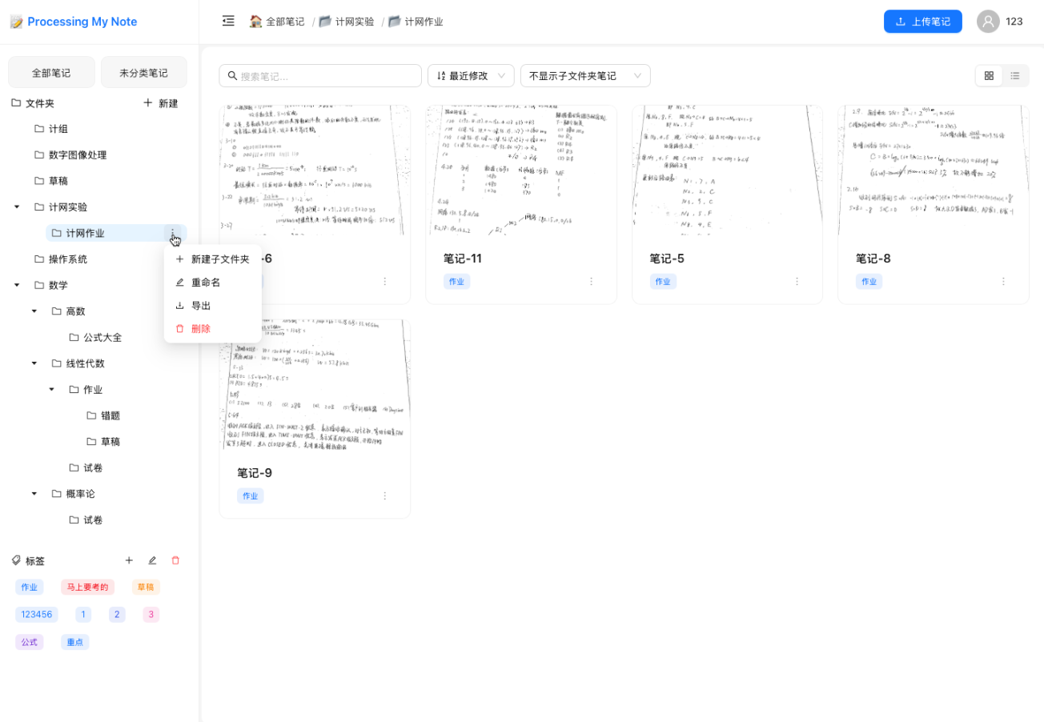

单个笔记操作

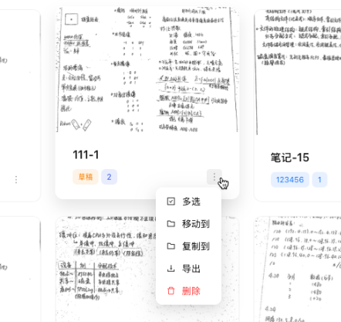

多选笔记操作

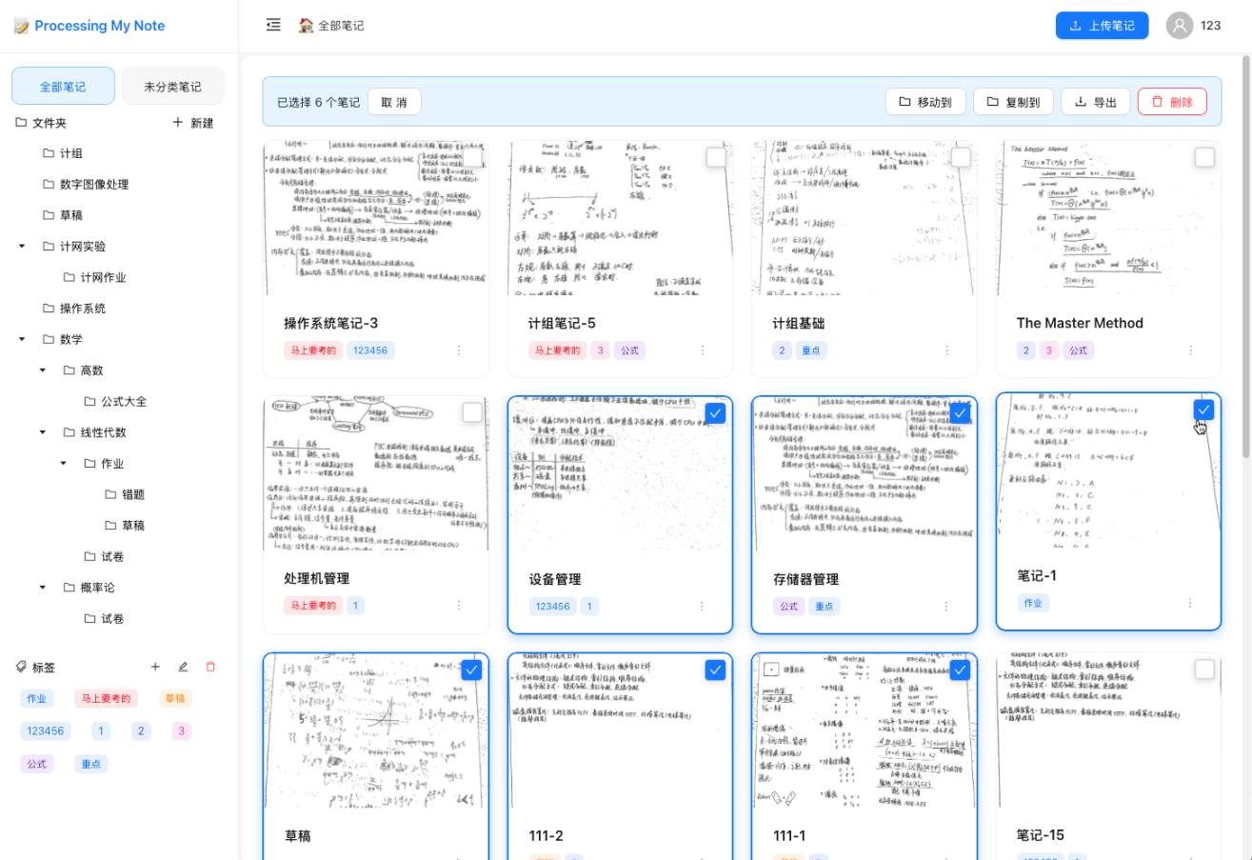

笔记查看界面

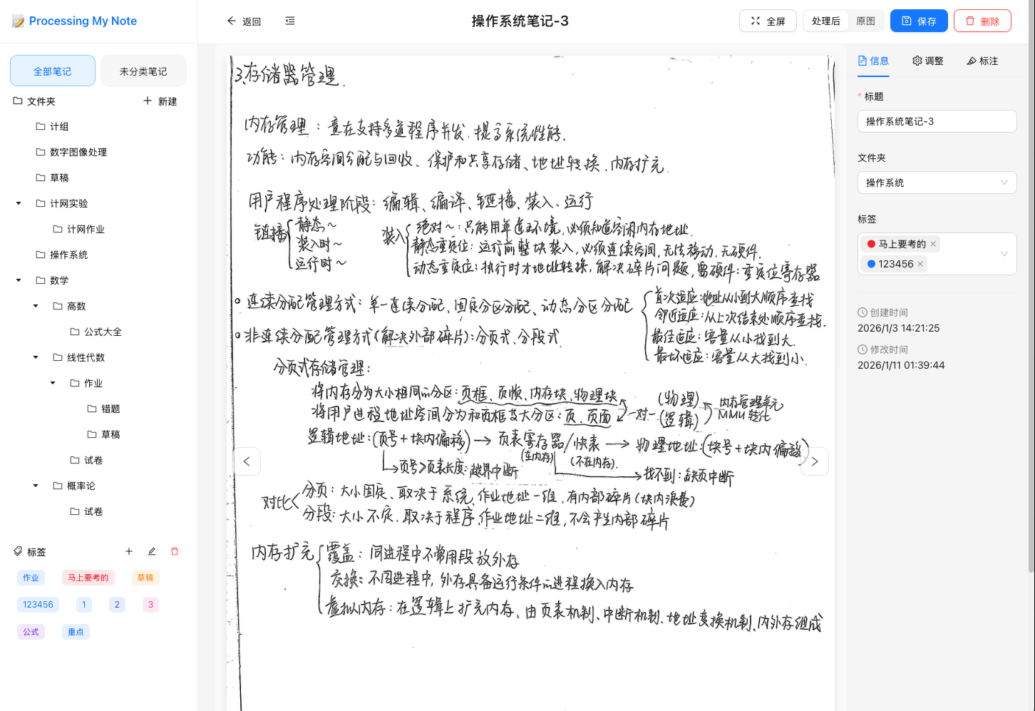

查看笔记原图

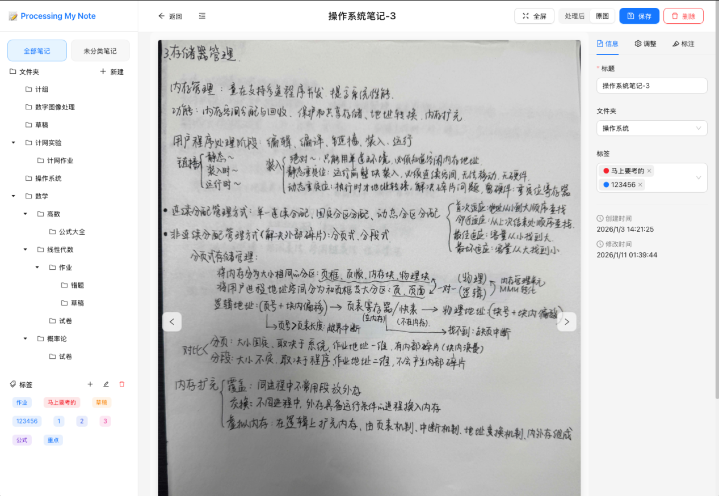

笔记增强效果调整界面

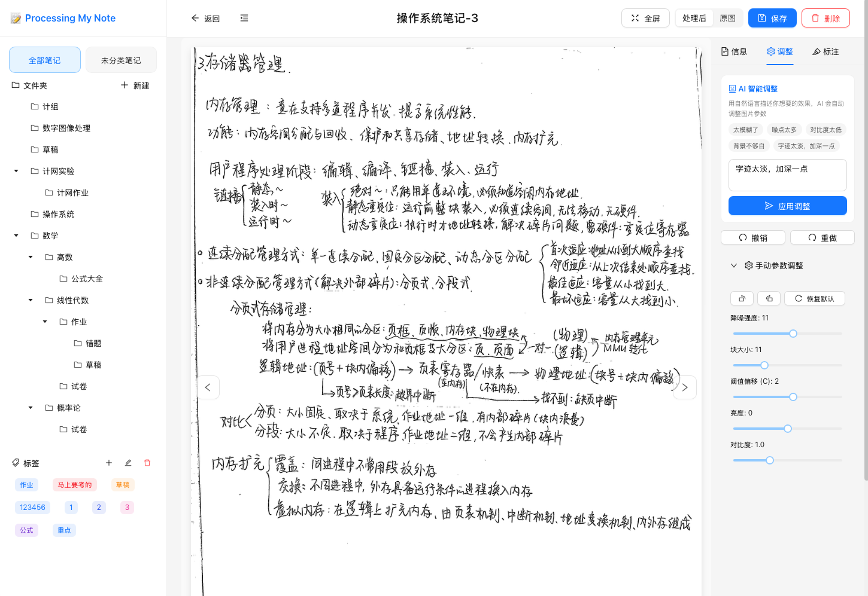

笔记标注界面

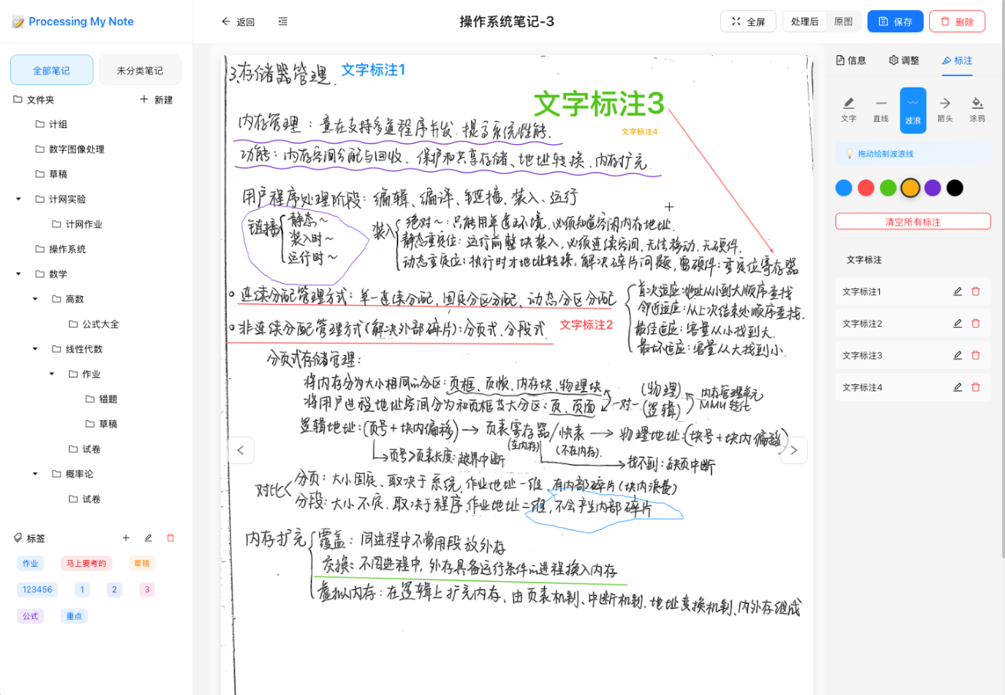

可修改和拖动标注

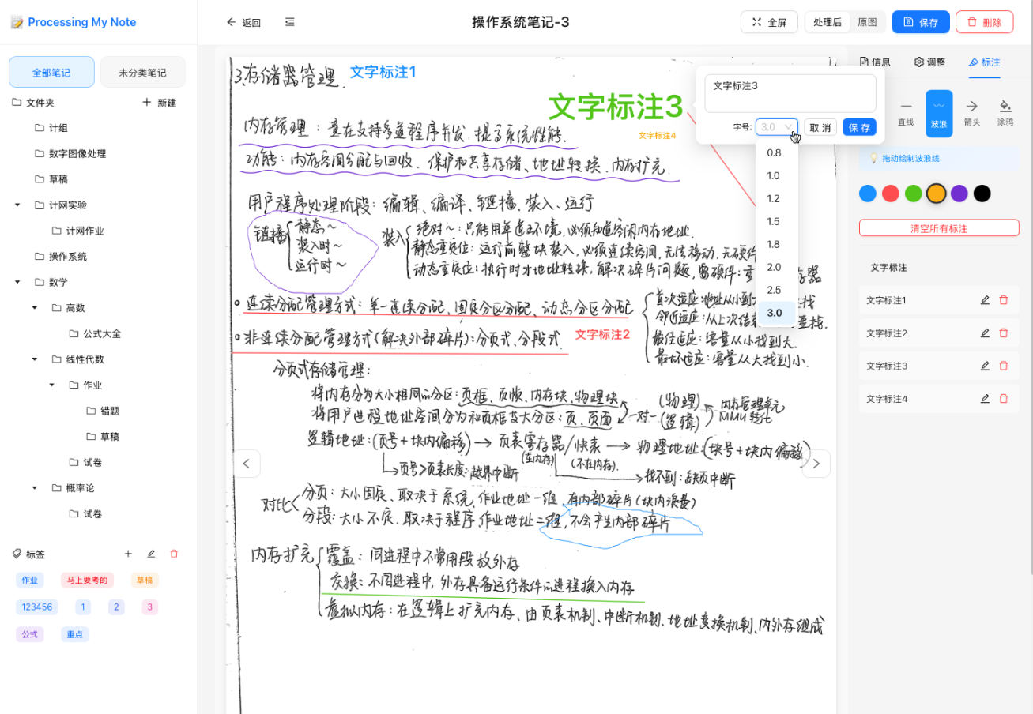

点击标记删除

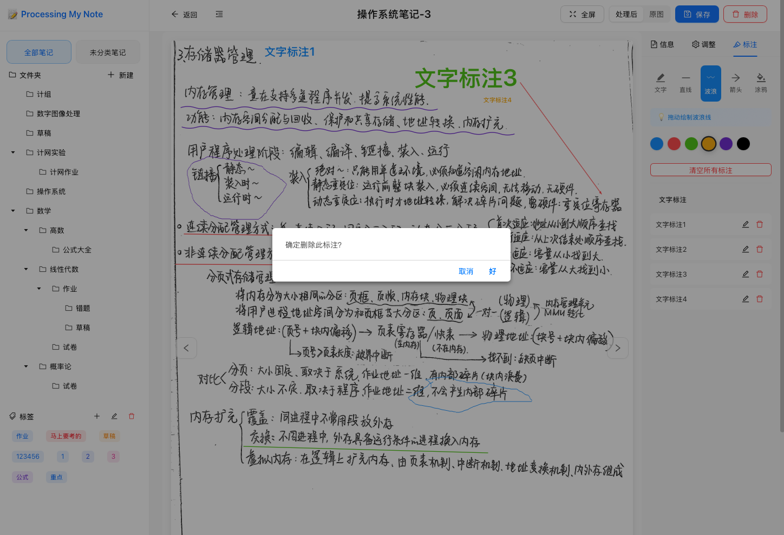

全屏查看笔记

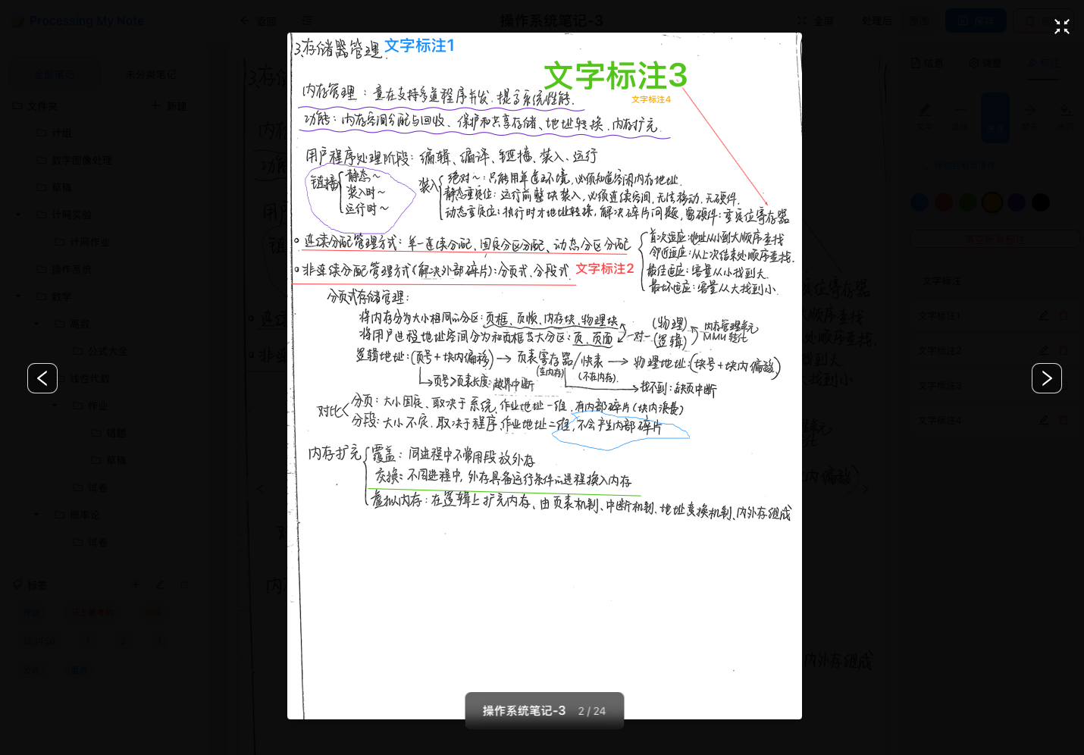

**第二部分：系统部署与使用说明**

**一、环境要求**

在部署和运行 Processing My Note 系统之前，需要确保以下环境已正确安装：

**1.1 后端环境**

• Python 3.12 或更高版本

• pip 包管理器

• 虚拟环境工具（venv）

**1.2 前端环境**

• Node.js 18.x 或更高版本

• npm 包管理器

**1.3 可选配置**

• DeepSeek API Key（用于 AI 智能调整功能，可选）

**二、后端部署步骤**

1、进入后端目录：

|  |
| --- |
| cd backend |

2、创建 Python 虚拟环境：

|  |
| --- |
| python3 -m venv venv |

3、激活虚拟环境：

在 macOS/Linux 系统上：

|  |
| --- |
| source venv/bin/activate |

在 Windows 系统上：

|  |
| --- |
| venv\Scripts\activate |

4、安装依赖包：

|  |
| --- |
| pip install -r requirements.txt |

注意：如果出现 greenlet 缺失错误，需要额外安装：

|  |
| --- |
| pip install greenlet |

5、配置环境变量（可选）：

复制 .env.example 文件为 .env：

|  |
| --- |
| cp .env.example .env |

编辑 .env 文件，配置以下内容：

|  |
| --- |
| # JWT Secret（生产环境请修改） SECRET_KEY=your-super-secret-key-change-me  # DeepSeek API（可选，用于 AI 功能） DEEPSEEK_API_KEY=your-deepseek-api-key |

6、启动后端服务：

|  |
| --- |
| uvicorn app.main:app --reload --port 8000 |

成功启动后，会看到如下输出：

|  |
| --- |
| INFO: Uvicorn running on http://127.0.0.1:8000 INFO: Application startup complete. 🚀 Processing My Note started! |

后端 API 文档可访问：http://localhost:8000/docs

**三、前端部署步骤**

1、进入前端目录：

|  |
| --- |
| cd frontend |

2、安装依赖包：

|  |
| --- |
| npm install |

注意：首次安装可能需要几分钟时间，请耐心等待。

3、启动开发服务器：

|  |
| --- |
| npm run dev |

成功启动后，会看到如下输出：

|  |
| --- |
| VITE v7.3.0 ready in 599 ms  ➜ Local: http://localhost:5173/ ➜ Network: use --host to expose |

4、访问系统：

在浏览器中打开：http://localhost:5173

**四、生产环境部署**

如需部署到生产环境，需要构建前端静态文件：

1、构建前端：

|  |
| --- |
| cd frontend npm run build |

构建完成后，会在 frontend 目录下生成 dist 文件夹，包含所有静态文件。

2、部署静态文件：

将 dist 目录下的所有文件复制到 Web 服务器（如 Nginx）的根目录。

3、配置 Nginx（示例）：

|  |
| --- |
| server {  listen 80;  server_name your-domain.com;    # 前端静态文件  location / {  root /var/www/html;  try_files $uri $uri/ /index.html;  }    # 后端 API 代理  location /api {  proxy_pass http://127.0.0.1:8000;  proxy_set_header Host $host;  proxy_set_header X-Real-IP $remote_addr;  } } |

4、启动后端生产服务：

|  |
| --- |
| cd backend source venv/bin/activate uvicorn app.main:app --host 0.0.0.0 --port 8000 |

**五、系统使用说明**

**5.1 用户注册与登录**

**【注册流程】**

1. 打开系统首页，点击「注册」标签

2. 输入用户名（至少 3 个字符）

3. 输入密码（至少 6 个字符）

4. 确认密码（需与密码一致）

5. 点击「注册」按钮

6. 注册成功后，自动切换到登录页面



**【登录流程】**

1. 在登录页面输入用户名和密码

2. 点击「登录」按钮

3. 登录成功后，自动跳转到主界面

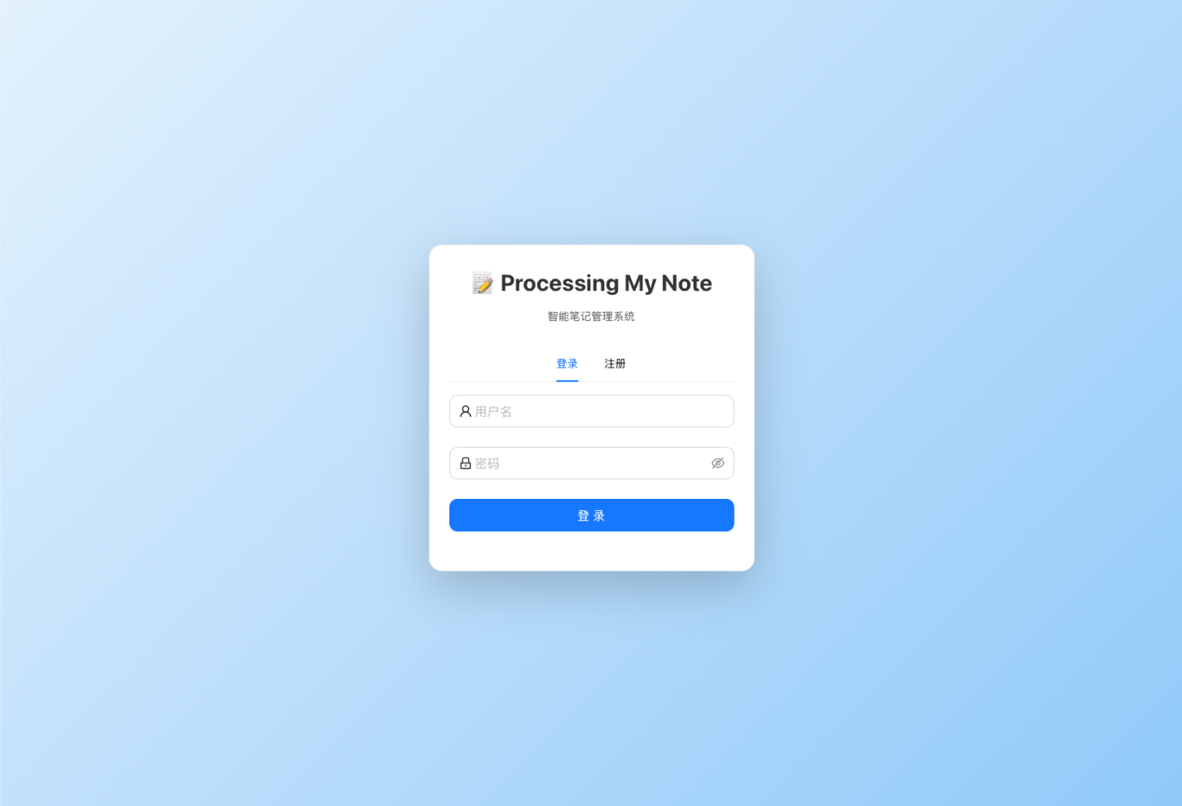

【界面说明】

• 支持表单验证，确保输入格式正确

• 密码输入框支持显示/隐藏切换

**5.2 笔记上传与管理**



**【上传笔记】**

1. 点击右上角「上传笔记」按钮

2. 在弹出的对话框中：

• 点击上传区域或拖拽图片文件

• 支持 JPG、PNG、JPEG 等格式

• 输入笔记标题（可选，系统会自动生成）

• 选择所属文件夹（可选）

• 添加标签（可选，支持多选）

3. 点击「开始上传」按钮

4. 系统自动处理图片，生成清晰的白纸黑字效果

【图像处理说明】

系统使用 OpenCV 进行智能图像处理，包括：

• 自动调整对比度和亮度

• 灰度转换和降噪处理

• 自适应阈值二值化（白纸黑字效果）

• 形态学处理和锐化

**5.3 文件夹与标签管理**

**【文件夹管理】**

1. 在左侧边栏点击「新建文件夹」

2. 输入文件夹名称

3. 可选择父文件夹（支持多级目录）

4. 点击「确定」创建

5. 右键点击文件夹可进行重命名、删除等操作



**【标签管理】**

1. 点击「标签管理」按钮

2. 可以创建、编辑、删除标签

3. 每个标签支持自定义颜色

4. 标签可用于快速筛选和分类笔记



**5.4 笔记查看与编辑**

**【查看笔记】**

1. 在主界面点击任意笔记卡片

2. 进入笔记详情页面

3. 可以查看原图和处理后的图片

4. 支持切换不同的图片版本（原图/处理图）

5.可左右翻阅多张笔记





1. 点击全屏可全屏查看笔记



**【编辑笔记信息】**

1. 在详情页点击「编辑」按钮

2. 可以修改标题、文件夹、标签等信息

3. 点击「保存」应用更改

**【重新处理】**

1. 点击「重新处理」按钮

2. 调整处理参数：

• 对比度（0.1-3.0）

• 亮度（-100 到 100）

• 阈值偏移（-50 到 50）

• 降噪强度（0-30）

3. 实时预览处理效果

4. 满意后点击「应用」

**5.5 AI 智能调整**



**【使用 AI 调整】**

1. 在笔记详情页找到「AI 智能调整」区域

2. 用自然语言描述想要的效果，例如：

• "字迹太淡了，加深一点"

• "背景不够白"

• "对比度太低"

• "字迹太粗了，细一点"

3. 点击「调整」按钮

4. 系统会自动理解指令并调整参数

5. 支持撤销/重做操作

【AI 功能说明】

• 优先使用 DeepSeek API 进行智能理解

• 如果 API 不可用，自动回退到规则匹配

• 支持各种自然语言变体

• 根据描述严重程度自动调整参数幅度

**5.6 笔记标注**

**【添加标注】**

1. 在笔记详情页点击「添加标注」

2. 在图片上点击想要标注的位置

3. 输入标注内容

4. 标注会以气泡形式显示在图片上



**【管理标注】**

• 点击标注可以编辑内容

• 拖动标注可以调整位置

• 右键点击可以删除标注





**5.7 笔记操作与导出**

**【导出单个笔记】**

1. 在笔记详情页点击「导出」按钮

2. 选择导出格式（JPG 图片）

3. 系统自动下载处理后的图片

**【导出文件夹】**

1. 右键点击文件夹

2. 选择「导出文件夹」

3. 系统会将文件夹内所有笔记打包为 ZIP 文件

4. 自动下载到本地

**【单个笔记操作】**



**【多选笔记操作】**



**5.8 搜索与筛选**



**【搜索功能】**

1. 在顶部搜索框输入关键词

2. 系统会实时搜索当前文件夹的笔记标题

3. 支持模糊匹配

**【筛选功能】**

• 点击左侧文件夹：显示该文件夹内的笔记

• 点击标签：显示带有该标签的笔记

• 可以同时选择多个标签进行组合筛选

• 支持选择是否显示子文件夹的笔记

**【排序功能】**

• 按创建时间排序（最新/最旧）

• 按更新时间排序

• 按标题排序

**5.9 视图**

系统支持两种视图模式：

**【网格视图】**

• 以卡片形式展示笔记

• 显示笔记缩略图、标题、标签

• 适合快速浏览和查找



**【列表视图】**

• 以列表形式展示笔记

• 显示更详细的信息（创建时间、更新时间等）

• 适合管理大量笔记



点击右上角的视图切换按钮可以在两种模式间切换。

**【隐藏左边栏】**



点击左上角的隐藏左边栏按钮可以隐藏左边栏，在笔记查看界面同样适用。

**六、常见问题与解决方案**

**6.1 后端启动失败**

**【问题】greenlet 模块缺失**

错误信息：ValueError: the greenlet library is required

解决方案：

|  |
| --- |
| pip install greenlet |

**【问题】端口被占用**

错误信息：Address already in use

解决方案：

|  |
| --- |
| # 查找占用端口的进程 lsof -i :8000  # 终止进程 kill -9 <PID> |

**6.2 前端启动失败**

**【问题】Node.js 未找到**

错误信息：command not found: node

解决方案：确保 Node.js 已正确安装并添加到系统 PATH

**【问题】依赖安装失败**

解决方案：

|  |
| --- |
| # 清除缓存 npm cache clean --force  # 删除 node_modules rm -rf node_modules  # 重新安装 npm install |

**6.3 登录/注册失败**

**【问题】后端未启动**

确保后端服务正在运行（http://localhost:8000）

**【问题】CORS 错误**

检查后端 CORS 配置是否包含前端地址

**6.4 图片上传失败**

**【问题】文件格式不支持**

确保上传的是 JPG、PNG 或 JPEG 格式的图片

**【问题】文件过大**

建议上传文件大小不超过 10MB